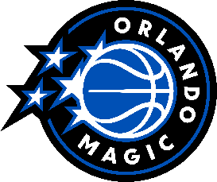
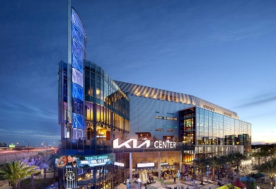
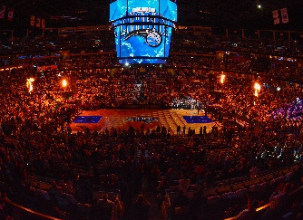
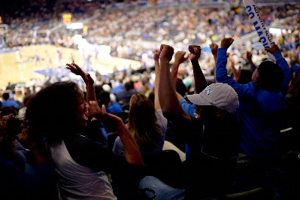

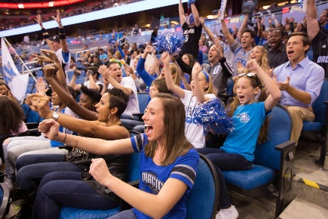
Orlando Magic

Tenha a experiência completa da NBA: basquete de excelência, emoção de roer as unhas, diversão para todas as idades e mais. É mais que só a ação do jogo de basquete – é toda a experiência que o Orlando Magic tem a oferecer. Entretenimento durante o jogo para fãs de todas as idades cria uma experiência inesquecível para toda a família.

Basquete de Excelência
Viva as grandes emoções da temporada, de outubro a abril, com o Orlando Magic enfrentando os maiores times da NBA. Veja partidas contra times como Los Angeles Lakers, Boston Celtics, Chicago Bulls, Milwaukee Bucks e outros no Kia Center – uma instalação esportiva de última geração com áreas interativas para torcedores, e um restaurante com vista para a quadra.

Entretenimento
Você não precisa ser um amante de esportes para aproveitar a energia de um jogo de basquete do Orlando Magic - é um evento incrível, recheado de diversão para a família toda! Vivencie jogos de luzes e vídeos sensacionais e shows do intervalo que contêm talentos inacreditáveis. Escolha entre diversas opções de bares únicos e restaurantes de dar água na boca, desde pratos finos até comidas e bebidas tradicionais nos jogos e tudo mais.

Experiências Únicas em Grupo
Torne seu evento ainda mais memorável ao reservar uma experiência única em grupo. Escolha uma foto em grupo na quadra ou corte as redes da cesta após o jogo e leve um pedaço da ação para casa com você!

Planeje agora para fazer um jogo do Magic parte das suas férias em Orlando!

Localização: 400 West Church Street, Orlando, FL 32801
Para encontrar o calendário do Orlando Magic: www.orlandomagic.com

